Sabine Itié M2 Qualimapa

TENDANCE OFFRE GLOBALE / PACK

Les notions d’offre globale et de pack se développent de plus en plus au niveau de l’agroalimentaire. De cette tendance découlent six axes de développement utilisés par les industriels.

Packaging comprenant les couverts, verre, serviette, …

Ce nouveau type de packaging est la conséquence de l’explosion du nomadisme alimentaire.
Les plateaux repas livrés à domicile sont pourvus de vaisselle et serviette. De même, les couverts sont inclus dans de certains plats nomades (plats cuisinés, salades, …).

Pack comprenant des repas pour plusieurs jours

On retrouve notamment cette tendance au niveau des produits minceur. Par exemple, le pack « Soup’minceur » proposé par la boutique DiétiWeek comprend des produits pour maigrir en cinq jours (soupe de légumes, flacon de draineur, purée de pommes, purée de pommes – pruneaux et thé).

De même, Gerlinéa a conçu un pack minceur pour six jours composé de veloutés hyperprotéinés (pommes de terre et asperges) et d’une crème au chocolat.
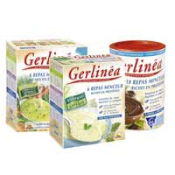

Pack comprenant plusieurs plats pour un repas

Cette tendance commence à se développer, elle répond à la recrudescence du nomadisme alimentaire. On la retrouve notamment dans les domaines des sandwiches et des plats cuisinés.

En effet, avec ou sans boisson, le sandwich s’associe de plus en plus à d’autres produits pour constituer un menu. Voici quelques exemples :
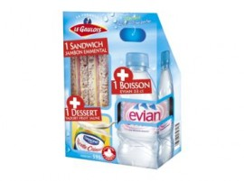
- Le Gaulois a créé sa gamme « La Formule » constituée d’un sandwich club et d’un dessert. Dans sa gamme « La Formule Complète » est ajoutée une bouteille d’eau.

- Entracte a développé une offre de trois sandwiches : un comme entrée, un comme plat principal et un comme fromage.

- Sodebo a mis au point une gamme « Plaisir Gourmand », comprenant quatre références, qui associe un sandwich et deux desserts.

Par ailleurs, dans le domaine des plats cuisinés, Paul & Louise a concocté trois plateaux repas équilibrés : deux sont composés d’un plat froid et d’un dessert et le troisième, plus copieux, comprend un plat froid, un plat à réchauffer et un dessert.

Kits avec les différents ingrédients pour réaliser un plat

Ces kits répondent à deux grandes tendances actuelles : le do it yourself et l’exotisme (car la plupart des plats à préparer ainsi sont exotiques).

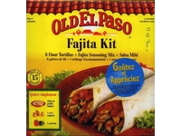Tout d’abord, de nombreux plats issus de la cuisine mexicaine se préparent à l’aide de ces kits. Parmi eux, on retrouve les Fajita d’Old El Paso.

De même, Croustipâte a créé un kit pizza avec sauce : la pâte ménagère et la sauce sont fournies.

La société Kebab Party a conçu des kits kebab, contenant plus de 45% de garniture et quatre sauces blanches kebab.

Livraison de plateaux repas

Cette tendance croît fortement du fait du besoin accru de services des consommateurs et d’un gain de temps non négligeable.

La société Sélection Repas, qui appartient au groupe Fleury Michon, a mis en place un service de livraison de plateaux repas. Elle livre des coffrets repas complets, nomades et variés.
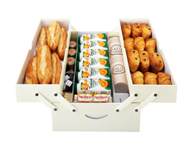
Paul livre désormais à domicile des petits déjeuners complets pour six personnes présentés dans une boîte à outils. Cette boîte comprend mini croissants, mini pains au chocolat, petits viennois, beurres, sucres et sucrettes, confitures, jus d’orange, thé, thermos de café et d’eau chaude et mini dosette de lait.

De même, il existe des services de livraison de panier repas dans les stations de vacances. Par exemple, Food Pack livre des packs 6 jours pension complète pour une personne dans les stations de ski l’hiver.

Packaging séparant les ingrédients (plusieurs compartiments)

Ce type de packaging rejoint la tendance de la personnalisation. On retrouve des produits de catégories différentes dans cette tendance. En voici quelques exemples :
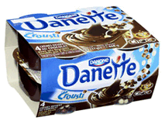
- La Danette Crousti’Céréales de Danone se présente en deux parties séparées : la crème et les céréales.

- La société LBXX a développé un marshmallow à tremper dans une sauce, en barquette bi-compartimentée.

- Certains plats cuisinés fabriqués par Cuisine Océane sont présentés en assiette micro-ondable bi-compartimentée. Par exemple, le riz au thon à la provençale est divisé en deux parties : d’un côté le riz et de l’autre le thon avec la sauce.

- Optifit a créé un yaourt probiotique avec sauce en barquette bi-compartimentée.

Conclusion

De manière générale, la tendance offre globale / pack tend à se développer fortement. Les consommateurs ont en effet un besoin grandissant de services et de praticité.

